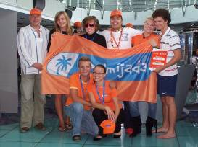
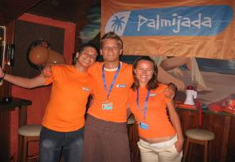
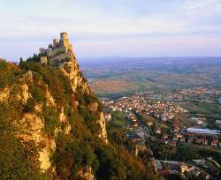
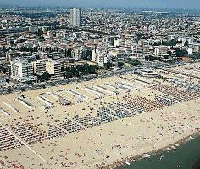
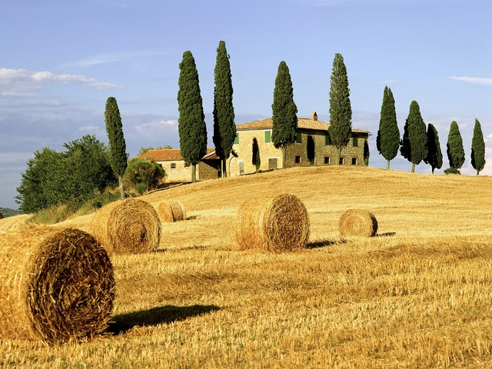

Biseri Toskane – Rimini in San Marino

Odhodi: 24., 25. ali 26. SEPTEMBER 2010

PRVI DAN: FIRENCE – PISA – LIGURSKA OBALA
Odhod iz Celja v zelo zgodnjih jutranjih urah (predvidoma ob 3 uri zjutraj). Vožnja v Italijo in najprej do prestolnice TOSKANE - FIRENC. Ogledali si boste Piazzo del Duomo s krstilnico in izjemno katedralo Santa Maria del Fiore, Giottov zvonik, Dantejevo rojstno hišo, cerkev Sv. Križa. Ustavili se boste na Piazza della Signoria in se predali občudovanju palač in spomenikov, ki krasijo ta edinstveni trg. Med čudovitim stebriščem palače Uffizi se boste podali do Ponte Vecchia - znamenitega mostu, ki nas bo pripeljal do palače Pitti. Po ogledih nadaljevanje v PISO, eno najlepših toskanskih mest, ki se razprostira na bregovih reke Arno. Ogledali si boste Piazzo dei Miracoli (Trg čudežev), kjer stoji STOLNICA z znamenitim POŠEVNIM STOLPOM in Piazzo dei Cavalieri. Proti večeru prihod v tipično italijansko obmorsko mestece, nastanitev v hotelu. Večerja in nočitev.
DRUGI DAN: CELODNEVNI IZLET NA OTOK ELBO
Po zajtrku vožnja do pristanišča Piombino, kjer se boste vkrcali na trajekt in odpluli na otok Elbo. Kar ves dan se boste potepali po otoku, ki se ponaša tudi z izjemno bogato vegetacijo in občudovali plaže, ki jih najdete predvsem v krajih kot so Procchio, Marciana Marina, Porto Azzurro..., tudi za kopanje si bomo našli nekaj časa. Lahko kosilo na poti. Pozno popoldan vrnitev na kopno, večerja in prenočevanje v hotelu. Skupaj bomo poiskali zabavo. Palmijadina zabava
TRETJI DAN: SAN GIMIGNANO - SIENA - RIMINI
Po zajtrku nadaljevanje v osrčje Toskane mimo Voltere, starega etruščanskega mesta in naprej v San Gimignano, ki velja za enega najlepših srednjeveških mest. Pravijo mu tudi mesto stolpov. Sprehod po slikovitih uličicah, prav gotovo pa boste zavili v katero od ličnih trgovinic, ki kar same vabijo. Lahko kosilo na poti. Nato se boste popeljali še do SIENE, mesta, ki je veljalo za dolgoletno zgodovinsko tekmico in za marsikoga lepše od Firenc. Ogled najpomembnejših znamenitosti: Campo – srce Siene – največji trg v Italiji in prizorišče znamenite prireditve, imenovane Palio, mestna hiša, stolp Torre del Mangia, katedrala…Pozno popoldan mimo Arezza proti riminijski rivieri. Po prihodu v Rimini nastanitev v hotelu in večerja. Če vam bodo moči še dopuščale obisk katere od številnih diskotek. Nočitev. Packa party!
ČETRTI DAN: RIMINI
Zajtrk v hotelu in del dopoldneva prosto za počitek, kopanje ter razne športne in družabne aktivnosti. Lahko kosilo na poti. Večerja v hotelu in ponovno v katero od diskotek. Nočitev. Frizurn Party.
PETI DAN: RIMINI – SAN MARINO – SLOVENIJA
Po zajtrku, ki pa ne bo preveč zgoden še del dopoldneva v Riminiju. Opoldne počasi slovo in najprej vožnja do slikovite žepne državice SAN MARINO. Po ogledih vrnitev in na poti še krajši postanki. Prihod v večernih urah, predvidoma ob 21. uri.

CENA: 299 EUR – minimalno 45 plačnikov na avtobusu
359 EUR – minimalno 30 plačnikov na avtobusu

CENA VKLJUČUJE: prevoz z udobnim turističnim avtobusom, cestne in ostale pristojbine, vstopne takse in parkirnine v mesta (Firence, Pisa, Siena, San Gimignano), oglede zunanjosti mest, štiri polpenzione po programu v hotelih *** / več-posteljne sobe za dijake/, izlet na otok Elbo, vstopnino v katedralo v Pisi, muzej mineralov na Elbi, 3 x lahko kosilo, zdravstveno zavarovanje z asistenco v tujini, riziko odpovedi, vodenje in organizacijo potovanja.

Cena je izračunana na min. 45 ali 30 plačnikov na avtobusu. Splošni pogoji in navodila za potovanje so sestavni del programa. Na 15 plačnikov je vračunano 1 prosto mesto za profesorja – spremljevalca, kar je v skladu z navodili ministrstva za šolstvo.

